INFORME DE GUÍA PRÁCTICA
I. PORTADA
Tema: | APE 4 – Fase 2: Prototipado interactivo, evaluación y mejora UX — Caso de estudio «CaféU»
Unidad de Organización Curricular: | PROFESIONAL
Nivel y Paralelo: | 5 - A
Alumnos participantes: | Acaro Ibujés Pedro Sebastián  González Álvarez Vladimir Humberto  Mora Beltrán Santiago Sebastián  Vinces Cueva Boris Yussef
Asignatura: | Interacción Humano Computador
Docente: | Ing. José Caiza, Mg.
II. INFORME DE GUÍA PRÁCTICA
2.1 Objetivos
General:
Transformar los wireframes de baja fidelidad de la Fase 1 del caso CaféU en un prototipo navegable en Figma que incorpore estados de interfaz, retroalimentación y microinteracciones; evaluarlo mediante una prueba cognitiva rápida con pares y corregir los hallazgos identificados a partir de la evidencia observada.
Específicos:
- Refinar las cuatro pantallas principales —Menú de hoy, Detalle del producto, Revisa tu pedido y Editar pedido— y justificar las decisiones de diseño con los principios de la Gestalt, la consistencia, la accesibilidad y la carga cognitiva.
- Construir en Figma un prototipo navegable con los dos recorridos de los user flows de la Fase 1 —realizar un pedido y editarlo— y un caso de error, que represente los estados inicial, de procesamiento, de error y de éxito, con validaciones, mensajes comprensibles y al menos tres microinteracciones.
- Evaluar el prototipo con dos tareas representativas y dos participantes externos al equipo, priorizar los hallazgos por severidad y frecuencia, y corregir al menos tres de ellos en una versión v2 comparada y justificada frente a la versión inicial v1.
2.2 Modalidad
Presencial — práctica grupal (puntuación: 3 puntos).
2.3 Tiempo de duración
Presenciales: sesión del 21 de octubre de 2026, organizada en las cinco actividades de la guía (25 + 35 + 25 + 30 + 25 minutos).
No presenciales: trabajo autónomo para documentar el informe y publicar los entregables de la carpeta APE4_Fase2 en GitHub.
2.4 Instrucciones
La guía de la práctica (APE 4, Fase 2) parte de la pregunta orientadora «¿Cómo convertir un diseño estático en una experiencia navegable, comprensible y verificable con usuarios?» y establece cinco actividades sobre los artefactos de la Fase 1 (requisitos, sitemap, user flows, componentes y wireframes), usando Figma, GitHub y herramientas similares:
1. Refinamiento de wireframes: recuperar los cuatro wireframes, verificar su coherencia con los requisitos, el sitemap y los flujos, refinar jerarquía visual, distribución, tipografía, color y componentes, y justificar tres decisiones según Gestalt, consistencia, accesibilidad y carga cognitiva.
2. Prototipo navegable: conectar al menos cuatro pantallas en Figma, implementar dos recorridos completos alineados con los user flows y configurar botones, menús, enlaces, regreso, cancelación y confirmación.
3. Estados, feedback y microinteracciones: representar los estados inicial, de procesamiento, de error y de éxito, incluir validaciones y mensajes comprensibles y diseñar al menos tres microinteracciones (selección, transición o indicador de progreso).
4. Prueba cognitiva rápida con pares: definir dos tareas representativas, probarlas con al menos dos compañeros externos al equipo sin indicar dónde hacer clic, registrar éxito, dudas y errores, e identificar al menos tres hallazgos con propuestas de mejora.
5. Corrección y conclusiones: priorizar los problemas, corregir al menos tres hallazgos, comparar la versión inicial con la corregida justificando cada cambio y redactar tres conclusiones sobre usabilidad y aprendizaje.
6. Demostración didáctica y entregables: explicar la secuencia wireframe → diseño refinado → prototipo navegable → estados y feedback → prueba con usuarios → hallazgos → corrección, demostrar un recorrido completo y un caso de error, y publicar en GitHub la carpeta APE4_Fase2 con contribuciones verificables de todos los integrantes.
2.5 Listado de equipos, materiales y recursos
Listado de equipos y materiales generales empleados en la guía práctica:
- Computadores portátiles de los integrantes del grupo y un teléfono móvil para la prueba en modo presentación.
- Figma (página «APE4 Fase 2 · Prototipo navegable»): estilos, componentes con variantes, Auto Layout y prototipado.
- Informe, matriz, sitemap, user flows y wireframes de la APE 4 – Fase 1.
- Hoja de registro de la prueba cognitiva (matriz de la guía).
- GitHub para publicar la carpeta APE4_Fase2.
- Microsoft Word para la redacción del informe.
- Guía de la práctica APE 4 – Fase 2.
TAC (Tecnologías para el Aprendizaje y Conocimiento) empleados en la guía práctica:
☒ Plataformas educativas
☐ Simuladores y laboratorios virtuales
☒ Aplicaciones educativas
☐ Recursos audiovisuales
☐ Gamificación
☒ Inteligencia Artificial
Otros (Especifique): Figma (prototipado interactivo) y GitHub.
2.6 Actividades por desarrollar
1. Actividad 1 – Refinamiento de wireframes. Producto: cuatro pantallas refinadas y comparativa antes/después (Figuras 2 a 4, Tablas 2 a 5).
2. Actividad 2 – Prototipo navegable. Producto: enlace funcional al prototipo con dos recorridos y un caso de error (Figuras 5 a 7, Tablas 6 a 8).
3. Actividad 3 – Estados, feedback y microinteracciones. Producto: capturas y descripción de estados, mensajes y microinteracciones (Figuras 8 a 10, Tablas 9 a 11).
4. Actividad 4 – Prueba cognitiva rápida con pares. Producto: matriz de pruebas y hallazgos (Tablas 12 a 14).
5. Actividad 5 – Corrección y conclusiones. Producto: versión corregida, matriz de mejoras y conclusiones (Figuras 11 a 13, Tablas 15 y 16, apartado 2.9).
6. Demostración didáctica y respuestas para la defensa (Tabla 17 y apartado 2.7.8).
2.7 Resultados obtenidos
2.7.1 Visión general del proceso
La Fase 1 respondió a la pregunta «¿qué pantallas necesita CaféU y cómo se conectan?». La Fase 2 responde a otra: «¿puede una persona nueva completar la tarea y entender lo que ocurre en cada momento?». Para ello, el diseño estático se convirtió en una experiencia navegable y se sometió a evidencia, siguiendo el ciclo de diseño centrado en las personas de la norma ISO 9241-210 —producir soluciones de diseño y evaluarlas frente a los requisitos— [3]. La guía lo expresa como Wireframe → diseño refinado → prototipo navegable → estados y feedback → prueba con usuarios → hallazgos → corrección (Figura 1).
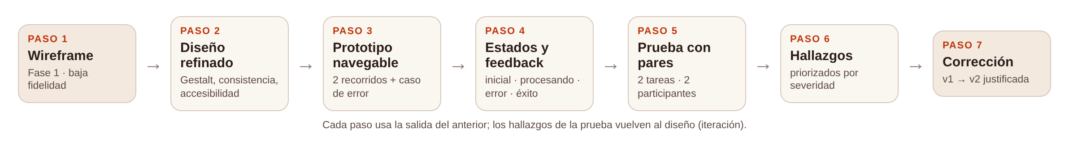
Figura 1. Secuencia de trabajo de la Fase 2 aplicada a CaféU.
Fuente: Elaboración propia del grupo.
Tabla 1. Pregunta que responde cada actividad y producto obtenido en CaféU.
Actividad | Pregunta que responde | Producto en CaféU | Apartado
1. Refinamiento | ¿La interfaz comunica jerarquía, agrupación y estado con claridad? | 4 pantallas refinadas; 16 estilos de color, 10 de texto y 9 conjuntos de componentes (24 variantes). | 2.7.2
2. Prototipo navegable | ¿Se puede completar la tarea de inicio a fin? | 17 pantallas por versión, 38 conexiones, 2 recorridos, 1 caso de error y 5 puntos de inicio de flujo. | 2.7.3
3. Estados y microinteracciones | ¿Sabe la persona qué pasó después de cada acción? | 4 estados, 10 mensajes y validaciones, 6 microinteracciones. | 2.7.4
4. Prueba cognitiva | ¿Dónde duda o se equivoca una persona nueva? | Matriz de 2 participantes × 2 tareas; 5 hallazgos. | 2.7.5
5. Corrección | ¿Qué se corrige primero y por qué? | Versión v2 con 4 hallazgos corregidos, matriz de mejoras y 3 conclusiones. | 2.7.6

2.7.2 Actividad 1 — Refinamiento de wireframes
Verificación de coherencia. Antes de refinar, cada wireframe de la Fase 1 se contrastó con su nodo del sitemap, su paso en los user flows y sus requisitos. La verificación confirmó la coherencia de las cuatro pantallas y detectó qué estados de los user flows aún no tenían pantalla propia (Tabla 2); esos estados se diseñaron en la Actividad 3.
Tabla 2. Coherencia de las pantallas con los requisitos, el sitemap y los user flows de la Fase 1.
Pantalla | Nodo | User flow | Requisitos | Resultado de la verificación
Menú de hoy | 1.0 | UF1, pasos 1–2 | RF-01, RNF-01 | Coherente. Faltaban el estado inicial (pedido vacío) y la representación de «producto agotado» del UF1.
Detalle del producto | 1.1 | UF1, paso 2 | RF-02, RNF-02 | Coherente. Se explicita el límite de cantidad (1 a 9).
Revisa tu pedido | 2.0 | UF1, pasos 3–4; inicio del UF2 | RF-03, RF-05, RNF-03 | Coherente. Faltaban el estado de procesamiento y el error de envío con «Reintentar» del UF1.
Editar pedido | 2.1 | UF2 | RF-04 | Coherente. Faltaba el aviso de pedido vacío del UF2 como validación.
Pedido confirmado | 3.0 | Final de UF1 y UF2 | RF-06, RNF-02 | Coherente. Se refina como estado de éxito.

Sistema visual. Sobre la estructura validada se definió un sistema visual mínimo y medible: una paleta con función semántica (acción, éxito, error, aviso, información), una escala tipográfica en Inter y un espaciado en múltiplos de 4 px. Todos los valores se guardaron como estilos de Figma para aplicarlos de forma consistente (Tabla 3 y Figura 4).
Tabla 3. Sistema visual de la Fase 2 y verificación de contraste (WCAG 2.2).
Rol | Valor | Uso en la interfaz | Contraste / criterio
Texto principal | #2B1D19 sobre #FAF6F0 | Títulos, productos y precios | 15,1:1 (AAA)
Texto secundario | #5D4A43 sobre #FAF6F0 | Descripciones y ayudas | 7,7:1 (AAA)
Acción principal (CTA) | Blanco sobre #BF360C | Botón primario | 5,6:1 (AA)
Marca / secundario | #4E342E sobre blanco | Encabezado, botón secundario, stepper | 11,3:1 (AAA)
Éxito | #2E7D32 sobre #E8F5E9 | «✓ Agregado», pedido confirmado | 4,6:1 (AA)
Error | #C62828 sobre #FDECEA | Error de envío, «Sin conexión» | 4,9:1 (AA)
Tipografía | Inter 24 / 18 / 16 / 14 / 12 px | H1, H2, cuerpo, apoyo y etiquetas | Cuerpo ≥ 14 px; 12 px solo en etiquetas auxiliares
Objetivos táctiles | ≥ 44 × 44 px | Botones, chips, stepper, regreso | Supera el mínimo de 24 × 24 px (WCAG 2.5.8)

Comparativa antes/después. Las Figuras 2 y 3 comparan los wireframes de la Fase 1 con las pantallas refinadas, y la Tabla 4 resume qué cambió en cada una y con qué principio.
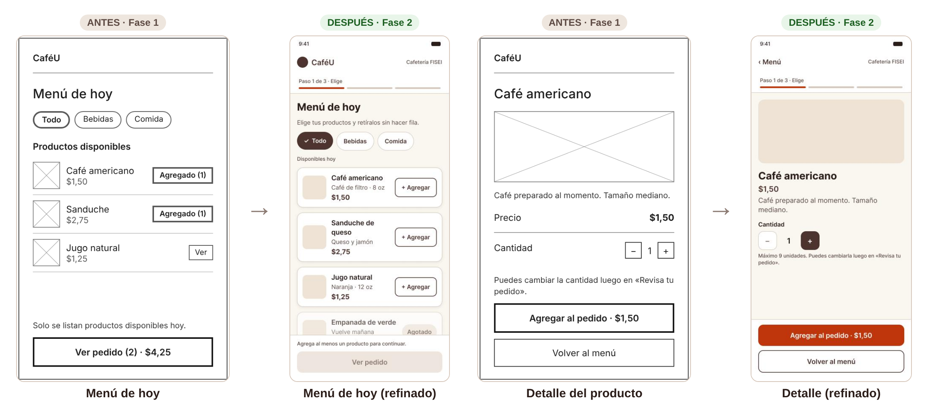
Figura 2. Antes/después: Menú de hoy y Detalle del producto (Fase 1 → Fase 2).
Fuente: wireframes de la Fase 1 y prototipo de la Fase 2 en Figma, elaboración propia del grupo.
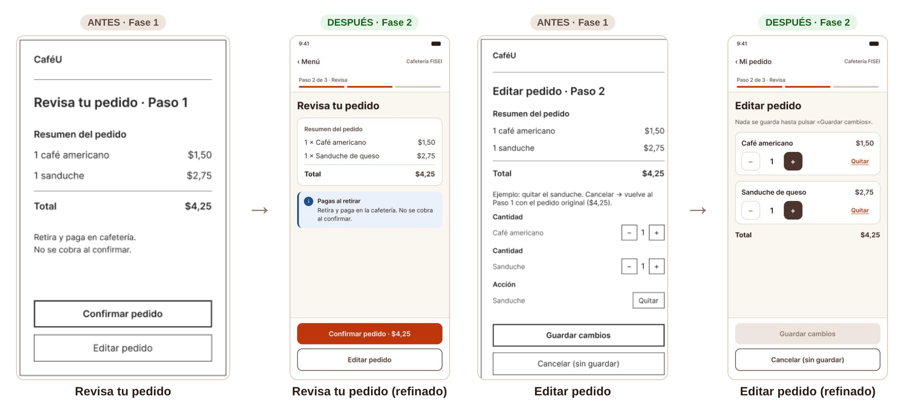
Figura 3. Antes/después: Revisa tu pedido y Editar pedido (Fase 1 → Fase 2).
Fuente: wireframes de la Fase 1 y prototipo de la Fase 2 en Figma, elaboración propia del grupo.
Tabla 4. Comparativa antes/después de las cuatro pantallas refinadas.
Pantalla | Fase 1 (antes) | Fase 2 (después) | Principio
Menú de hoy | Lista plana con separadores; botón «Agregado (1)» igual a los demás; sin estado inicial. | Una tarjeta por producto con estados «+ Agregar», «✓ Agregado» y «Agotado»; indicador «Paso 1 de 3»; «Ver pedido» deshabilitado con ayuda cuando el pedido está vacío. | Gestalt (región común); visibilidad del estado; prevención de errores
Detalle del producto | Precio y cantidad en filas separadas; el botón primario solo se distinguía por el borde grueso. | Precio bajo el nombre; stepper de 44 px con el límite «Máximo 9 unidades»; acción principal con color propio y fija en la zona inferior. | Ley de Fitts; consistencia; prevención de errores
Revisa tu pedido | Resumen y nota de pago como texto suelto; «Confirmar» sin el total. | Resumen en tarjeta con el total separado; nota de pago como mensaje informativo con icono; «Confirmar pedido · $4,25». | Proximidad; reconocer antes que recordar
Editar pedido | Resumen y controles repetidos en bloques «Cantidad» y «Acción» separados del producto. | Una tarjeta por producto con subtotal, stepper y «Quitar» juntos; «Guardar cambios» deshabilitado hasta que exista un cambio. | Proximidad; carga cognitiva; prevención de errores

Decisiones justificadas. La guía pide justificar tres decisiones; se documentan cuatro, una por cada criterio solicitado (Tabla 5).
Tabla 5. Decisiones de diseño justificadas por principio.
Decisión | Principio | Justificación | Pantallas
D1. Agrupar cada producto y el resumen en tarjetas | Gestalt: proximidad y región común [5] | Nombre, precio y acción se perciben como una sola unidad; el total queda separado por un divisor y en negrita, de modo que se lee como resultado y no como un producto más. | 01, 06, 09
D2. Un único patrón de acción y de navegación | Consistencia y estándares [1] | El botón primario siempre es naranja, de ancho completo y está abajo; el secundario siempre tiene contorno; el regreso «‹» siempre está arriba a la izquierda; los mensajes usan un solo componente con cuatro variantes. | Todas
D3. Contraste, tamaño táctil y estados que no dependen solo del color | Accesibilidad, WCAG 2.2 (1.4.1, 1.4.3, 2.5.8) [2] | Contraste mínimo de 4,5:1, controles de 44 px y estados con icono y texto («✓ Agregado», «Agotado», «Sin conexión»), legibles también para personas con baja visión o daltonismo. | 01, 02, 15–17
D4. Indicador «Paso n de 3» y total visible en la acción | Carga cognitiva; reconocer antes que recordar [1], [5] | La persona no necesita recordar cuánto lleva gastado ni cuánto falta: el progreso y el total están siempre a la vista. | 03, 05, 06

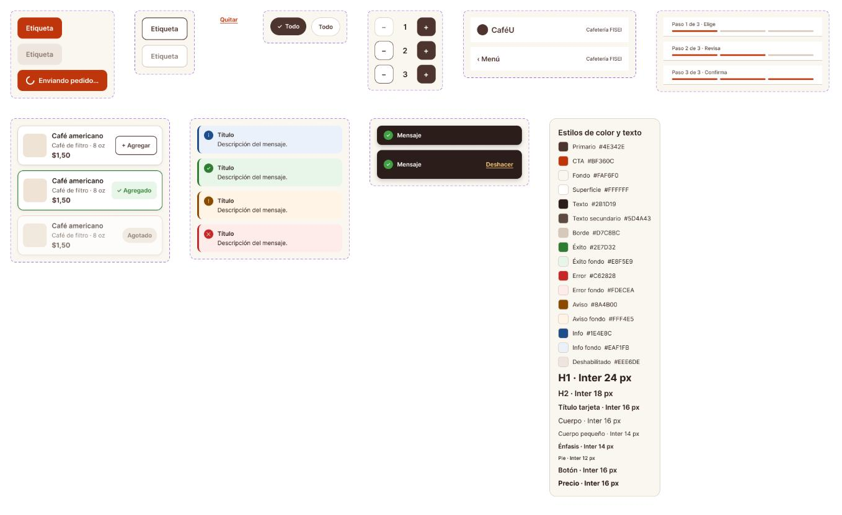
Figura 4. Componentes con variantes y estilos de color y texto del prototipo (zona «Componentes y estilos» en Figma).
Fuente: Elaboración propia del grupo.
2.7.3 Actividad 2 — Prototipo navegable
El prototipo se construyó en el archivo de Figma del grupo, en una página nueva llamada «APE4 Fase 2 · Prototipo navegable». Contiene dos filas de 17 pantallas: la versión v2 (corregida y final) y la versión v1 (la que se probó con los participantes). Las pantallas usan instancias de los componentes de la Figura 4, por lo que cada corrección hecha en un componente se reflejó en todas ellas. La versión v2 tiene 38 conexiones de navegación, de las cuales 3 son avances automáticos «Tras pausa»; además se definieron 5 puntos de inicio de flujo para recorrer cada caso por separado (Tabla 6).
Tabla 6. Enlaces funcionales al prototipo navegable.
Recurso | Enlace
Archivo de Figma (página de la Fase 2) | https://www.figma.com/design/TO6AmVVBbCJxYHiHZDvW9U/Untitled?node-id=33-6
Recorrido 1 – Realizar un pedido (v2) | https://www.figma.com/proto/TO6AmVVBbCJxYHiHZDvW9U/Untitled?node-id=33-232&page-id=33%3A6&starting-point-node-id=33%3A232&scaling=scale-down
Recorrido 2 – Editar el pedido (v2) | https://www.figma.com/proto/TO6AmVVBbCJxYHiHZDvW9U/Untitled?node-id=33-497&page-id=33%3A6&starting-point-node-id=33%3A497&scaling=scale-down
Caso de error – Envío fallido (v2) | https://www.figma.com/proto/TO6AmVVBbCJxYHiHZDvW9U/Untitled?node-id=33-875&page-id=33%3A6&starting-point-node-id=33%3A875&scaling=scale-down
Versión inicial probada (v1) | https://www.figma.com/proto/TO6AmVVBbCJxYHiHZDvW9U/Untitled?node-id=33-1036&page-id=33%3A6&starting-point-node-id=33%3A1036&scaling=scale-down

Recorrido 1 — realizar un pedido. Reproduce el user flow 1: la persona abre el menú, elige un café americano y un sanduche, revisa el pedido de $4,25, lo confirma y recibe el número 024 (Figura 5).
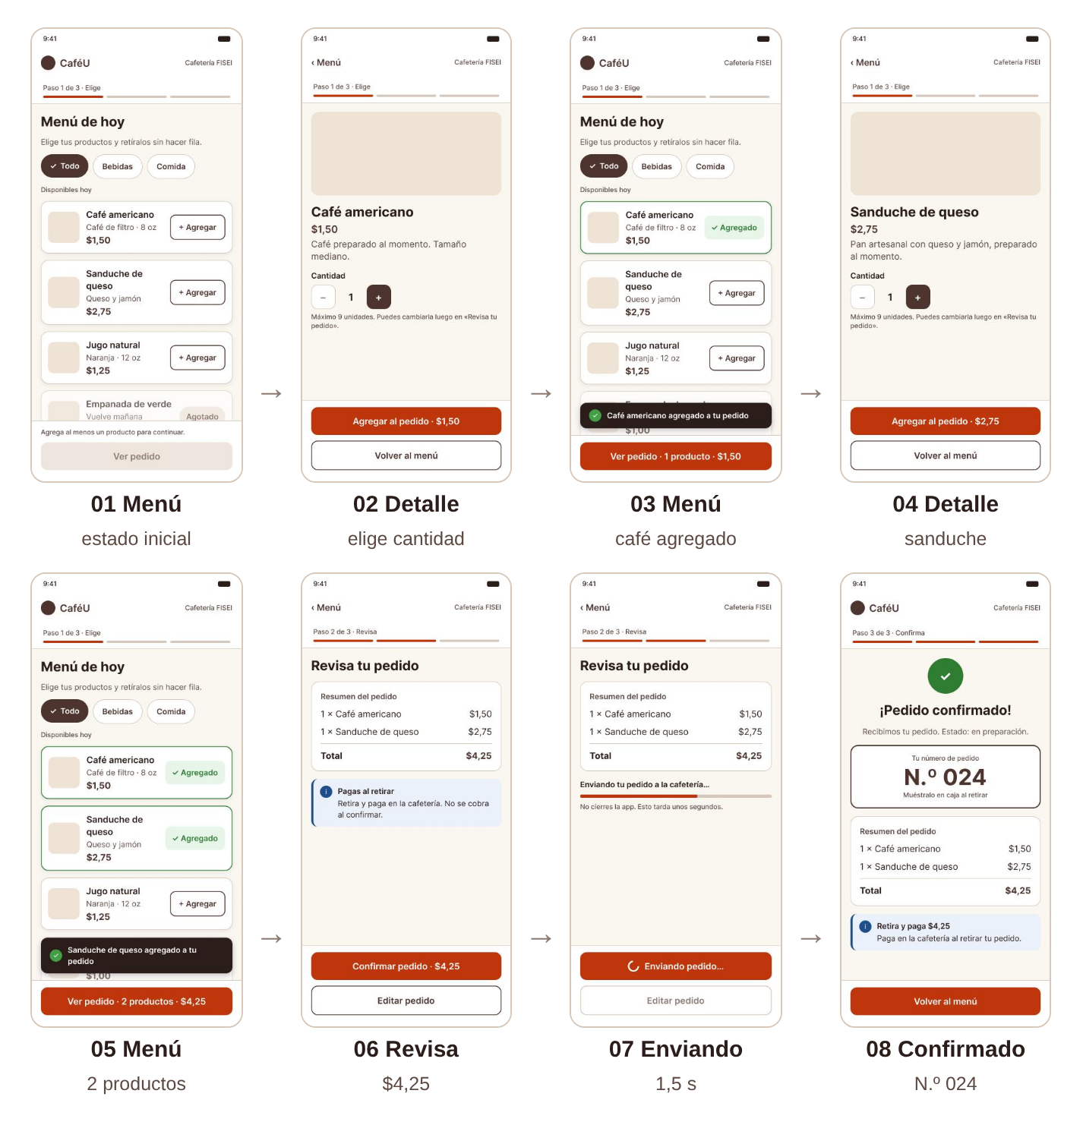
Figura 5. Recorrido 1 en el prototipo: realizar un pedido (pantallas 01 a 08).
Fuente: Elaboración propia del grupo.
Recorrido 2 — editar el pedido. Reproduce el user flow 2: desde «Revisa tu pedido» la persona pulsa «Editar pedido», quita el sanduche, guarda los cambios, confirma el pedido actualizado de $1,50 y recibe el número 025 (Figura 6).
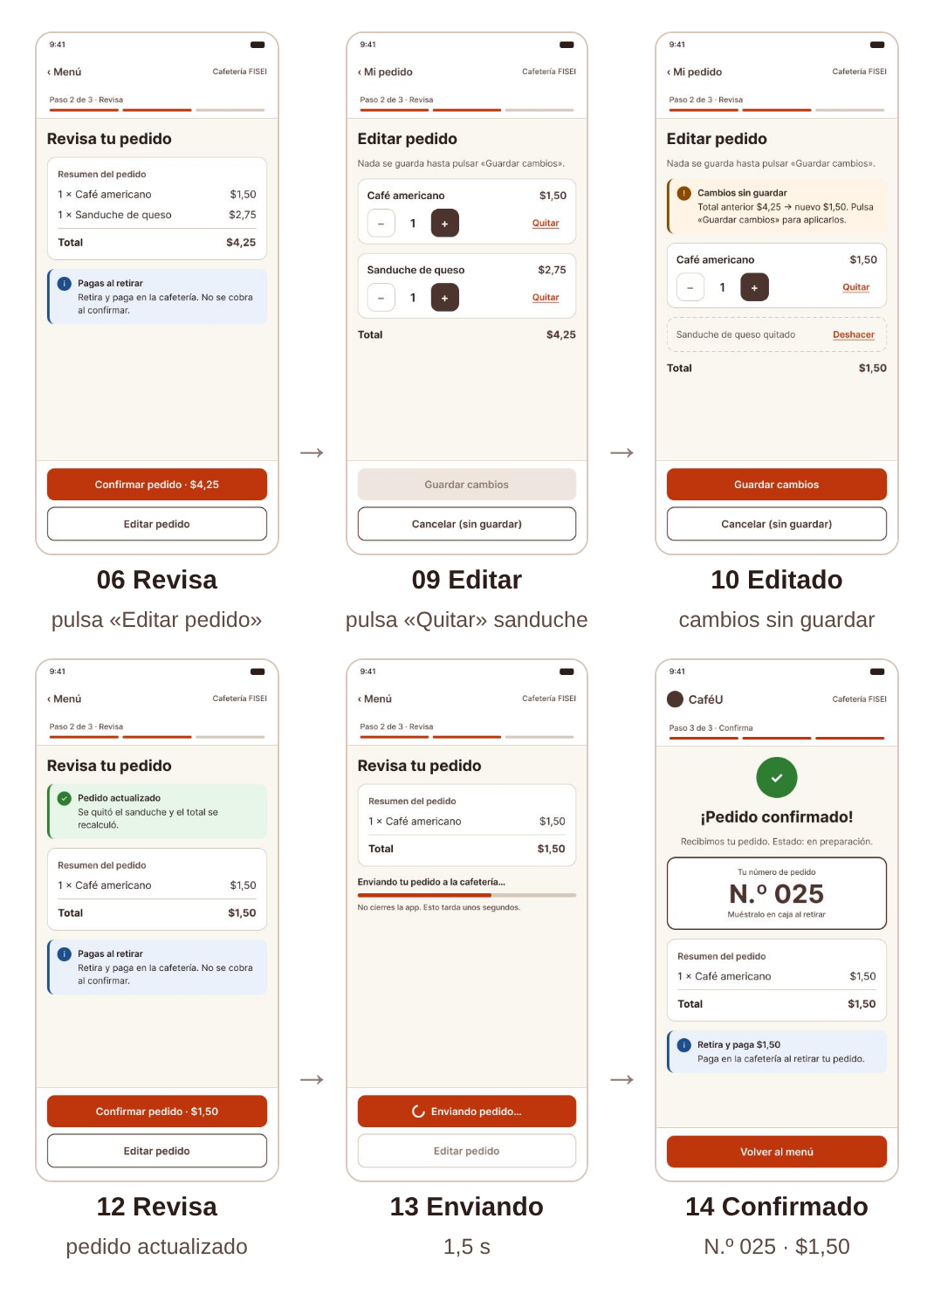
Figura 6. Recorrido 2 en el prototipo: editar el pedido antes de confirmarlo (pantallas 06 a 14).
Fuente: Elaboración propia del grupo.
Caso de error. Reproduce la rama «¿El envío fue exitoso? → No» del user flow 1: sin conexión, el envío falla, el pedido se conserva y «Reintentar envío» lleva de nuevo al procesamiento y al éxito (Figura 7). Es el caso de error que se demuestra en la exposición.
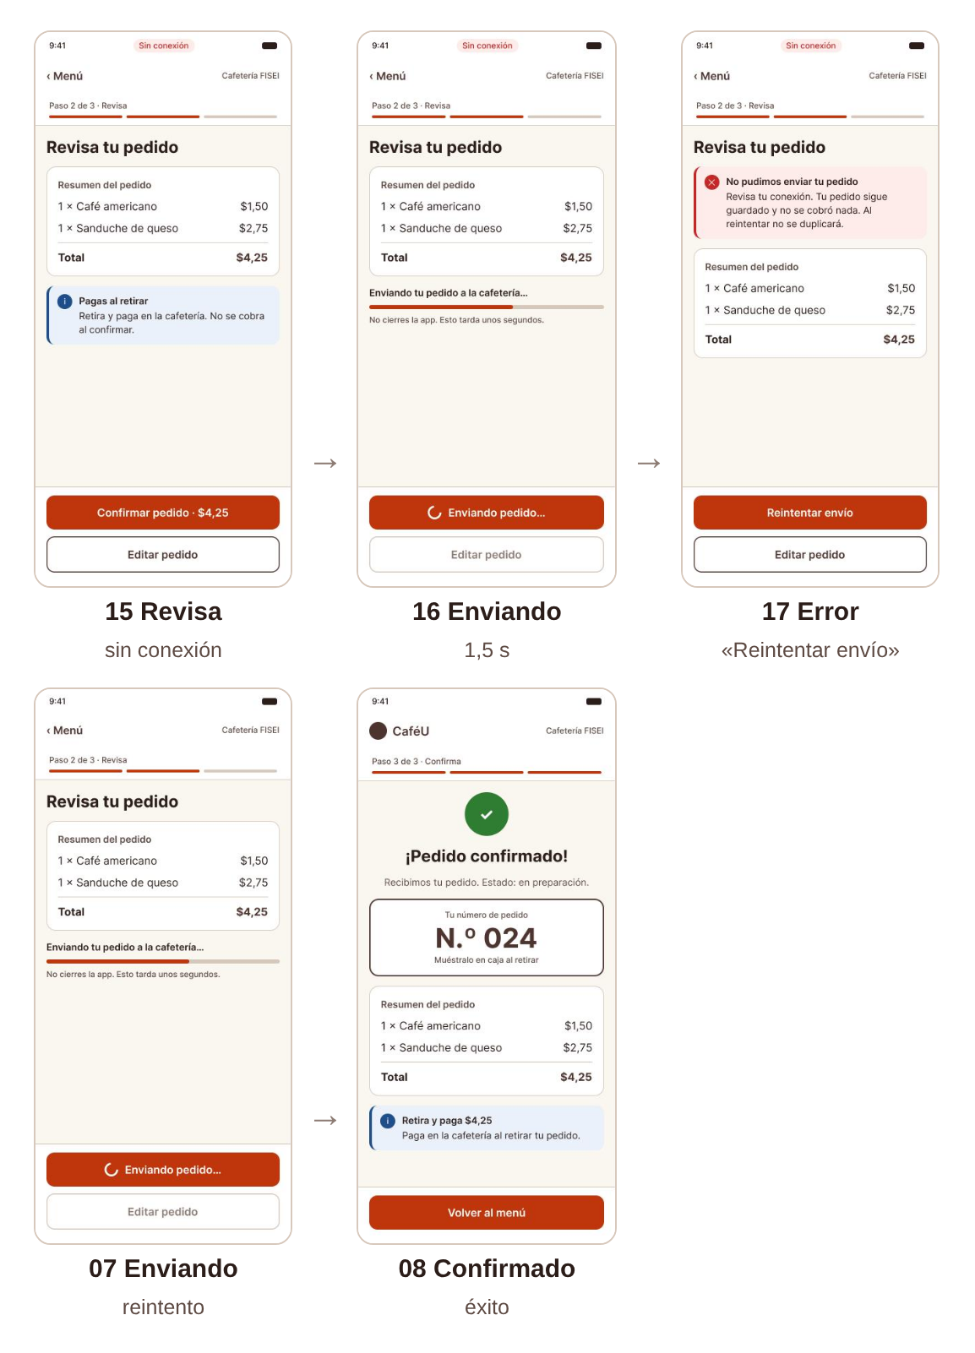
Figura 7. Caso de error en el prototipo: envío fallido y recuperación con «Reintentar envío».
Fuente: Elaboración propia del grupo.
Tabla 7. Alineación de los recorridos del prototipo con los user flows de la Fase 1.
Paso del user flow | Pantallas | Interacción configurada en Figma
UF1 · Abrir el menú | 01 | Punto de inicio del flujo «Recorrido 1».
UF1 · Elegir un producto / ¿agregar otro? | 01 → 02 → 03 → 04 → 05 | Clic en la tarjeta → Detalle (deslizar); «Agregar al pedido» → Menú (animación inteligente).
UF1 · ¿Producto disponible? No | 01 (Empanada de verde) | Tarjeta «Agotado» sin acción de agregar.
UF1 · Revisar y confirmar | 05 → 06 → 07 | «Ver pedido» → Revisa tu pedido; «Confirmar pedido» → Enviando.
UF1 · ¿Envío exitoso? Sí / No | 07 → 08 · 16 → 17 | «Tras pausa» de 1500 ms → Confirmado o Error de envío.
UF1 · Reintentar | 17 → 07 → 08 | «Reintentar envío» → Enviando → Confirmado.
UF2 · Editar pedido | 06 → 09 | «Editar pedido» → Editar (deslizar).
UF2 · Cambiar cantidad o quitar | 09 → 10 | Stepper (variantes) y «Quitar» → Editado.
UF2 · ¿Quedan productos? No | 10 → 11 | «Quitar» del café → Pedido vacío; «Deshacer» → 10.
UF2 · ¿Guarda los cambios? Sí / No | 10 → 12 · 10 → 06 | «Guardar cambios» → Revisa actualizado; «Cancelar (sin guardar)» → pedido original.
UF2 · Confirmar el pedido actualizado | 12 → 13 → 14 | «Confirmar pedido · $1,50» → Enviando → Confirmado N.º 025.

Tabla 8. Controles configurados según la guía (botones, menús, enlaces, regreso, cancelación y confirmación).
Tipo de control | Ejemplos en el prototipo | Comportamiento
Botones | «Agregar al pedido», «Ver pedido», «Confirmar pedido», «Guardar cambios» | Avanzan al siguiente paso del recorrido.
Menús | Chips Todo / Bebidas / Comida; encabezado con la marca | Selección por variantes («Cambiar a»); el encabezado identifica la aplicación.
Enlaces | «Quitar», «Deshacer», «Ir al menú» (botones de texto) | Acciones secundarias dentro de la pantalla.
Regreso | «‹ Menú», «‹ Mi pedido», «Volver al menú» | Deslizan hacia la derecha hasta la pantalla anterior.
Cancelación | «Cancelar (sin guardar)» | Vuelve a «Revisa tu pedido» con el pedido original de $4,25.
Confirmación | «Confirmar pedido · $4,25», «Reintentar envío» | Pasan por el estado de procesamiento y terminan en éxito o en error.

2.7.4 Actividad 3 — Estados, feedback y microinteracciones
Estados de la interfaz. Los cuatro estados que pide la guía se representan como pantallas propias, de modo que la persona nunca queda frente a una pantalla sin explicación (Figura 8 y Tabla 9).
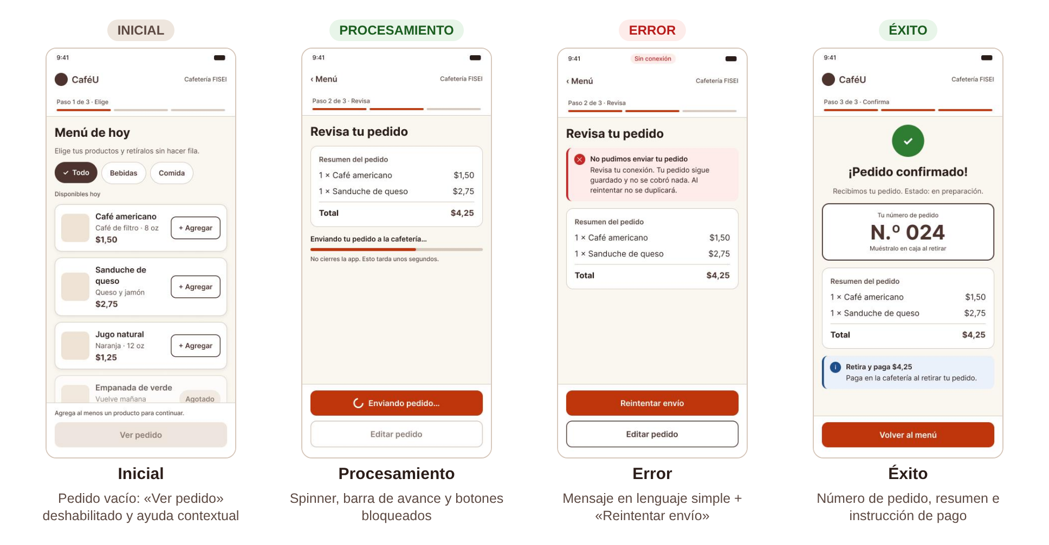
Figura 8. Estados inicial, de procesamiento, de error y de éxito en el prototipo.
Fuente: Elaboración propia del grupo.
Tabla 9. Estados representados y retroalimentación que recibe la persona.
Estado | Pantallas | Representación | Mensaje o feedback
Inicial | 01 | Ningún producto agregado; «Ver pedido» deshabilitado. | «Agrega al menos un producto para continuar.»
Procesamiento | 07, 13, 16 | Spinner dentro del botón, barra de avance y «Editar pedido» deshabilitado. | «Enviando tu pedido a la cafetería… No cierres la app.»
Error | 17 (con «Sin conexión») | Mensaje de error con icono; el pedido se conserva en pantalla. | «No pudimos enviar tu pedido. Revisa tu conexión. Tu pedido sigue guardado y no se cobró nada. Al reintentar no se duplicará.» + «Reintentar envío»
Éxito | 08, 14 | Insignia verde, número de pedido destacado y resumen. | «¡Pedido confirmado!» + «N.º 024 · Muéstralo en caja al retirar»

Validaciones y mensajes. Las validaciones se resolvieron de forma preventiva —deshabilitando acciones que no tienen sentido en ese momento— y cada aviso explica qué pasó y qué puede hacer la persona (Figura 9 y Tabla 10).
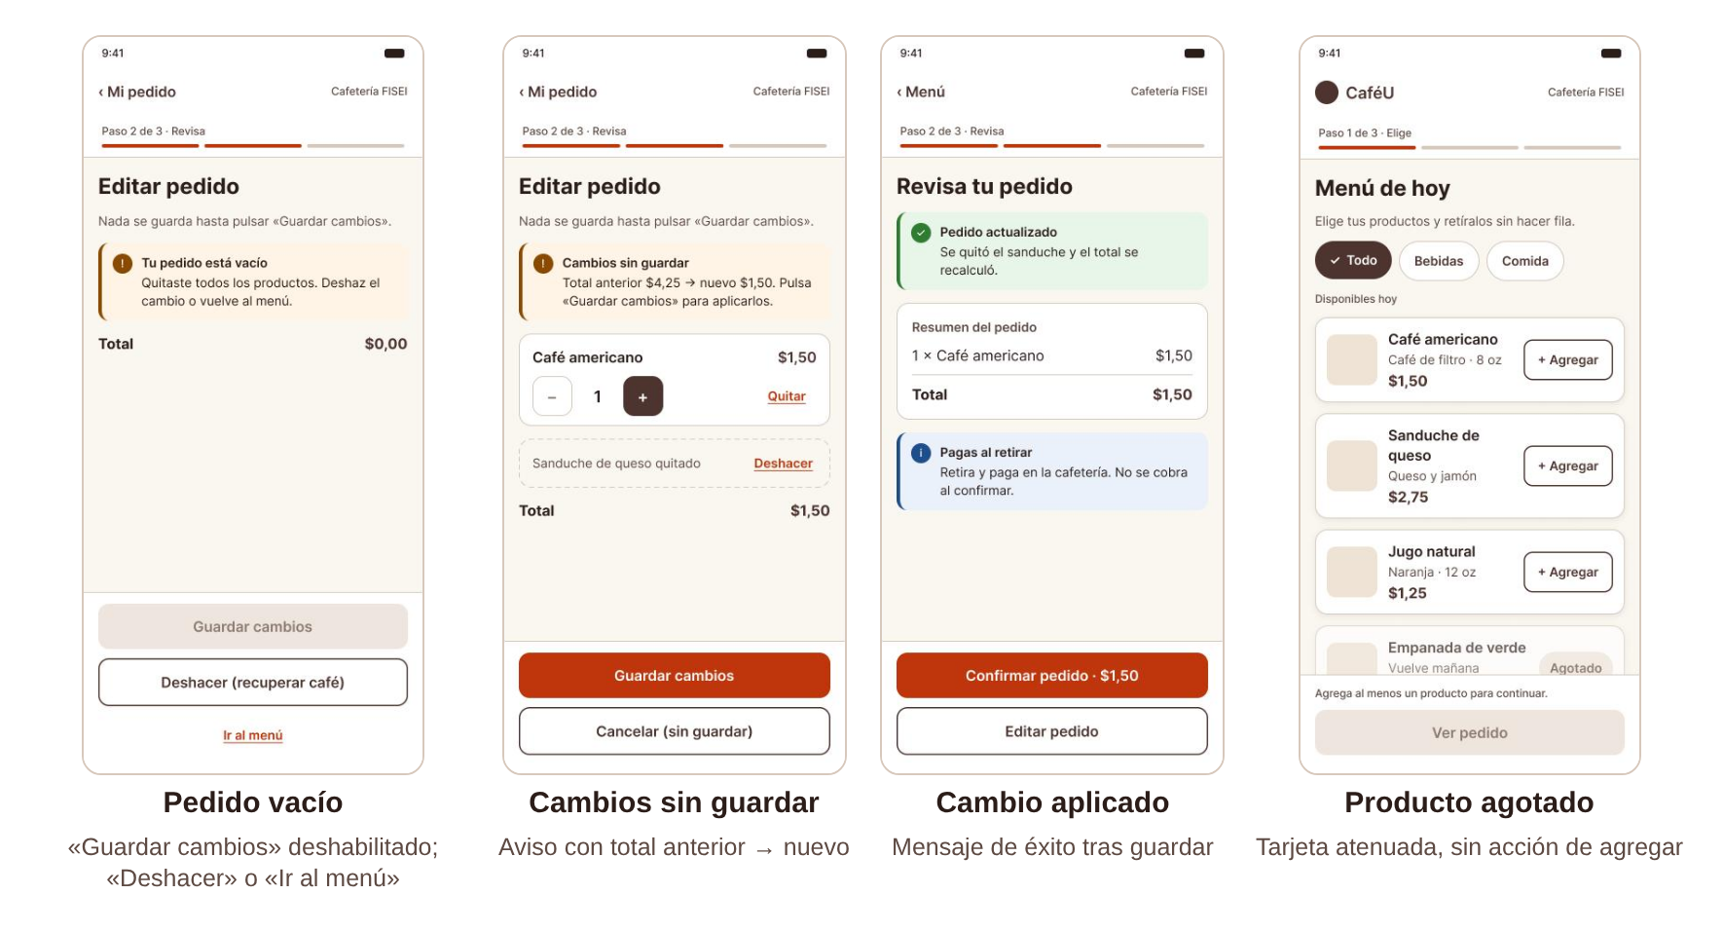
Figura 9. Validaciones y mensajes: pedido vacío, cambios sin guardar, cambio aplicado y producto agotado.
Fuente: Elaboración propia del grupo.
Tabla 10. Validaciones y mensajes de confirmación, aviso o error.
Situación | Validación o mensaje | Tipo | Acción ofrecida
Pedido vacío en el menú | «Ver pedido» deshabilitado + «Agrega al menos un producto para continuar.» | Prevención | Agregar un producto
Producto agotado | Tarjeta atenuada con la etiqueta «Agotado». | Prevención | Elegir otro producto
Cantidad fuera de rango | «−» deshabilitado en 1; ayuda «Máximo 9 unidades». | Validación | Ajustar con + / −
Edición sin cambios | «Guardar cambios» deshabilitado. | Prevención | Editar o cancelar
Cambios pendientes | «Cambios sin guardar. Total anterior $4,25 → nuevo $1,50.» | Aviso | «Guardar cambios» o «Deshacer»
Pedido vacío al editar | «Tu pedido está vacío. Quitaste todos los productos.» | Aviso | «Deshacer (recuperar café)» o «Ir al menú»
Producto agregado | «Café americano agregado a tu pedido.» | Confirmación | Seguir eligiendo o ver el pedido
Cambio aplicado | «Pedido actualizado. Se quitó el sanduche y el total se recalculó.» | Éxito | Confirmar
Información de pago | «Pagas al retirar. No se cobra al confirmar.» | Información | —
Envío fallido | Mensaje de error de la Tabla 9. | Error | «Reintentar envío» o «Editar pedido»

Microinteracciones. Se diseñaron seis microinteracciones que cubren los tres tipos que menciona la guía: selección, transición e indicador de progreso. Cada una se describe con el modelo de disparador, reglas y retroalimentación de Saffer [4] (Figura 10 y Tabla 11). Las de selección usan componentes interactivos de Figma («Al hacer clic → Cambiar a» entre variantes), de modo que funcionan dentro de cualquier pantalla.
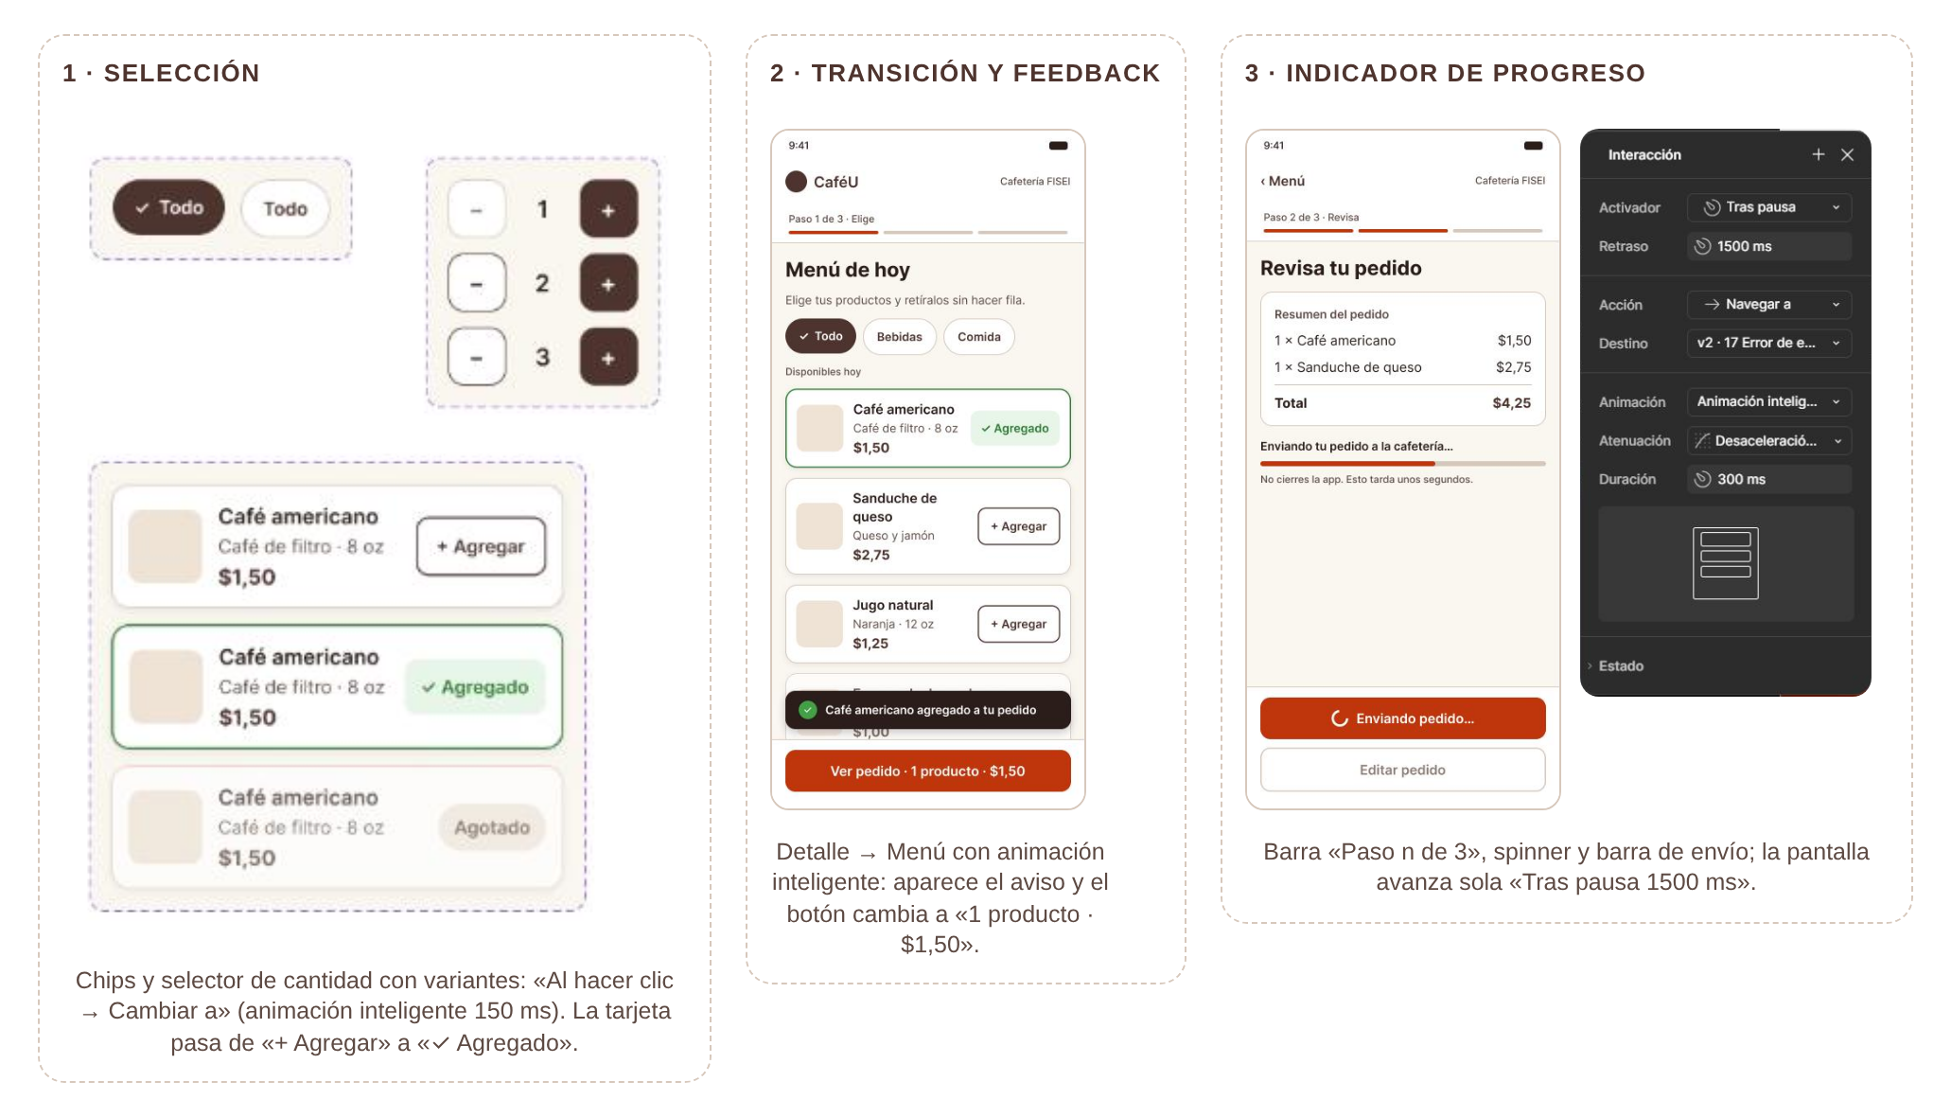
Figura 10. Microinteracciones de selección, transición con retroalimentación e indicador de progreso.
Fuente: Elaboración propia del grupo.
Tabla 11. Microinteracciones del prototipo (disparador, regla y retroalimentación).
Microinteracción | Tipo | Disparador | Regla en Figma | Retroalimentación
M1. Chip de categoría | Selección | Clic en un chip | Variante Inactivo ↔ Activo; animación inteligente de 150 ms | Fondo café y «✓»
M2. Selector de cantidad | Selección | Clic en + o − | Variantes 1 ↔ 2 ↔ 3; «−» deshabilitado en 1 | El número cambia con animación
M3. Agregar al pedido | Transición | Clic en «Agregar al pedido» | Detalle → Menú con animación inteligente de 300 ms | Aviso flotante, tarjeta «✓ Agregado» y total en el botón
M4. Navegación jerárquica | Transición | Clic en tarjeta o en regreso | Desliza a la izquierda al avanzar y a la derecha al volver | Orientación espacial de ida y vuelta
M5. Envío del pedido | Indicador de progreso | Clic en «Confirmar pedido» | Pantalla «Enviando» y avance automático tras 1500 ms | Spinner, barra de avance y botones bloqueados
M6. Pasos de la tarea | Indicador de progreso | Cambio de etapa | Variantes Paso 1 (Elige), 2 (Revisa) y 3 (Confirma) | Barra segmentada bajo el encabezado

2.7.5 Actividad 4 — Prueba cognitiva rápida con pares
Método. Se aplicó una prueba cognitiva rápida que combina el recorrido cognitivo —¿sabrá la persona qué hacer?, ¿verá el control?, ¿entenderá la respuesta del sistema?— [6] con el protocolo de pensar en voz alta. Se usó la versión v1 del prototipo y se observó a cada participante sin indicarle dónde tocar (Tabla 12). Dos participantes no bastan para estimar la usabilidad del sistema, pero sí para detectar los problemas más graves antes de iterar [8].
Tabla 12. Protocolo de la prueba cognitiva rápida.
Elemento | Detalle
Participantes | Dos estudiantes de la UTA externos al grupo que no conocían CaféU. Usuario 1: 5.º semestre de Software, paralelo B. Usuario 2: 3.er semestre de Ingeniería Industrial.
Material | Prototipo v1 en modo presentación de Figma, en un teléfono móvil.
Roles del equipo | Moderador: lee las tareas y no indica dónde hacer clic. Observador: registra éxito, tiempo, dudas y errores.
Tarea 1 | «Pide un café americano y un sanduche de queso y confirma tu pedido.» (Recorrido 1)
Tarea 2 | «Antes de confirmar, quita el sanduche y confirma solo el café.» (Recorrido 2)
Caso de error | Al terminar, el moderador abre el flujo «Envío fallido» y pregunta: «¿Qué harías ahora?».
Métricas | ¿Completó? (sí / con duda o error / no), tiempo, dudas en voz alta, errores y facilidad percibida con la escala SEQ de 1 a 7 [11].
Cierre | «¿Qué te confundió?» y «¿Qué cambiarías?».

Nota: los registros de las Tablas 13 y 14 corresponden a una aplicación simulada del protocolo: el equipo hizo el recorrido cognitivo con el perfil de cada participante. Deben validarse o reemplazarse con la sesión real con los dos compañeros antes de la defensa.
Tabla 13. Matriz de registro de la prueba (formato de la guía).
Participante | Tarea | ¿Completó? | Dificultad observada | Mejora
Usuario 1 | Tarea 1 | Sí, con un error recuperado (58 s · SEQ 5) | Después de agregar el café no notó ninguna confirmación; volvió a abrir el producto y pulsó otra vez «Agregar al pedido». Dijo: «¿se agregó o no?». | Aviso «Café americano agregado» y cambio visible del contador (H1).
Usuario 1 | Tarea 2 | Sí, con duda (41 s · SEQ 4) | Pulsó «Quitar» y luego «‹ Mi pedido», creyendo que el cambio ya estaba guardado; al volver vio el sanduche otra vez y repitió la edición. | Aviso «Cambios sin guardar» con el total anterior y el nuevo (H2).
Usuario 2 | Tarea 1 | Sí (47 s · SEQ 6) | En la confirmación preguntó «¿cuál es el número que muestro en caja?»; tardó unos 6 s en ubicar «Pedido N.º 024» dentro del resumen. | Número de pedido grande y separado del resumen (H3).
Usuario 2 | Tarea 2 | Sí (33 s · SEQ 6) | Completó sin errores, pero comentó que «Quitar» parecía irreversible: «si me equivoco, ¿cómo lo recupero?». | Ofrecer «Deshacer» junto al producto quitado (H2).

Resultados globales: 4 de 4 tareas completadas, 2 de ellas con un error o una duda; tiempo medio de 52,5 s en la Tarea 1 y de 37 s en la Tarea 2; facilidad percibida media de 5,25 sobre 7. En el caso de error, el Usuario 2 dudó en pulsar «Reintentar envío» porque temía duplicar el pedido o que le cobraran dos veces. Durante la Tarea 1, el Usuario 1 tocó la tarjeta «Agotado» esperando más información.
Tabla 14. Hallazgos identificados en la prueba.
ID | Hallazgo y evidencia | Heurística o principio | Severidad (0–4) [7] | Frecuencia | Mejora propuesta
H1 | No hay confirmación al agregar un producto (U1-T1). | Visibilidad del estado del sistema [1] | 3 · Mayor | 1/2 | Aviso flotante, tarjeta «✓ Agregado» y total en el botón.
H2 | Al editar no se distingue un cambio guardado de uno pendiente y «Quitar» parece irreversible (U1-T2, U2-T2). | Visibilidad del estado; control y libertad [1] | 3 · Mayor | 2/2 | Aviso «Cambios sin guardar», subtítulo explicativo y «Deshacer».
H3 | El número de pedido es poco visible en la confirmación (U2-T1). | Reconocer antes que recordar [1]; RNF-02 | 2 · Menor | 1/2 | Número de 40 px en su propia tarjeta.
H4 | Hay temor a duplicar el pedido o a pagar dos veces al reintentar (U2, caso de error). | Ayudar a reconocer y recuperarse de errores [1] | 2 · Menor | 1/2 | Aclarar «no se cobró nada» y «no se duplicará».
H5 | Al tocar «Agotado» no hay respuesta (U1-T1). | Visibilidad del estado [1] | 1 · Cosmético | 1/2 | Mostrar «Vuelve mañana» al tocar.

2.7.6 Actividad 5 — Corrección y conclusiones
Priorización. Los hallazgos se ordenaron por severidad, con la escala de 0 a 4 de Nielsen [7], y por frecuencia entre los participantes. Se corrigió primero lo que pone en riesgo el resultado de la tarea —perder cambios o duplicar un producto— y después lo que demora o genera dudas (Figura 11 y Tabla 15). Se corrigieron cuatro hallazgos, uno más de los tres que exige la guía; H5 queda como recomendación.
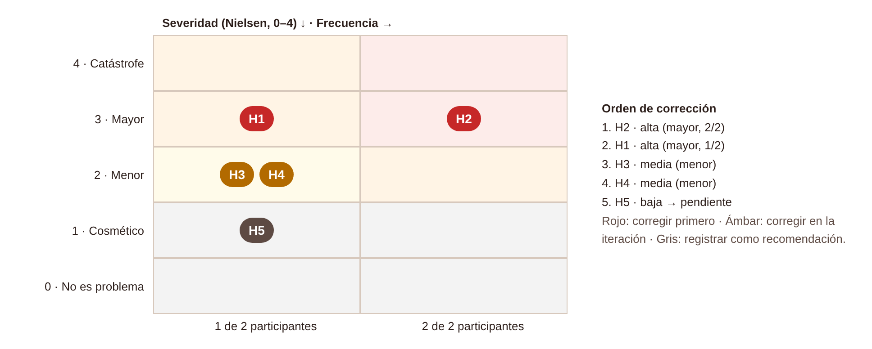
Figura 11. Matriz de priorización de hallazgos por severidad y frecuencia.
Fuente: Elaboración propia del grupo.
Tabla 15. Priorización de los hallazgos y decisión tomada.
Hallazgo | Severidad | Frecuencia | Impacto en la tarea | Prioridad | Decisión
H2 | 3 | 2/2 | La persona puede perder cambios o repetir la edición. | 1 · Alta | Corregido en v2
H1 | 3 | 1/2 | Puede agregar un producto dos veces. | 2 · Alta | Corregido en v2
H3 | 2 | 1/2 | Demora al retirar el pedido en caja. | 3 · Media | Corregido en v2
H4 | 2 | 1/2 | Puede abandonar el pedido tras el error. | 4 · Media | Corregido en v2
H5 | 1 | 1/2 | No afecta el resultado de la tarea. | 5 · Baja | Pendiente (recomendación)

Versión inicial frente a versión corregida. Las Figuras 12 y 13 comparan las pantallas afectadas de la v1 con las de la v2, y la Tabla 16 justifica cada cambio. Todas las correcciones se aplicaron con los mismos componentes del sistema (aviso flotante, mensaje de aviso, botón de texto), sin crear patrones nuevos.
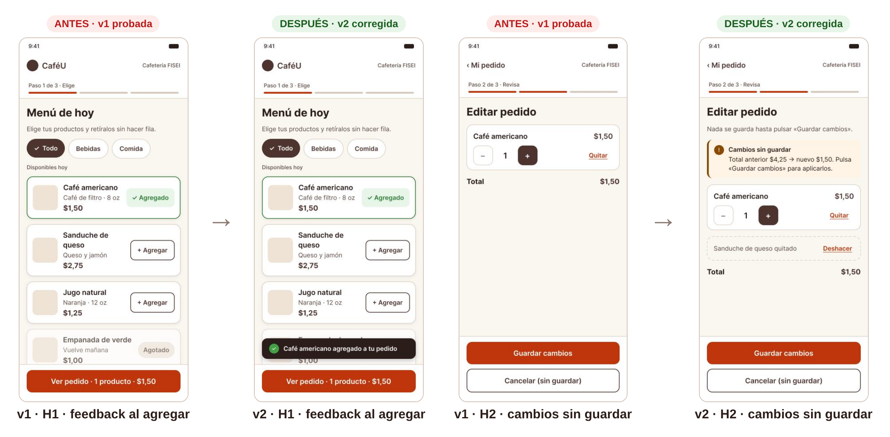
Figura 12. Corrección de H1 (feedback al agregar) y H2 (cambios sin guardar): v1 → v2.
Fuente: prototipo v1 y v2 en Figma, elaboración propia del grupo.
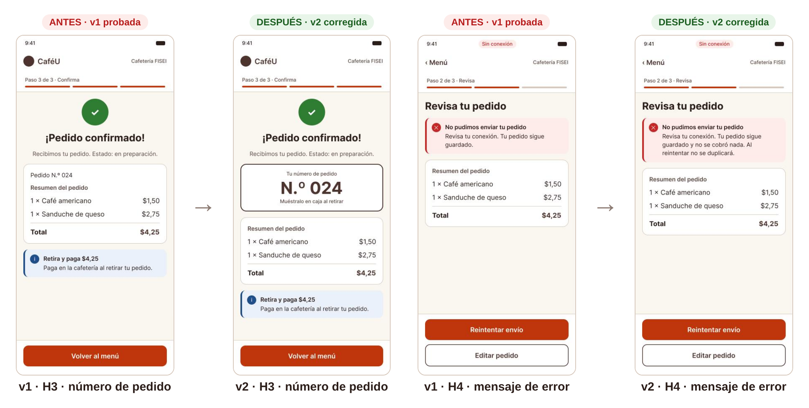
Figura 13. Corrección de H3 (número de pedido) y H4 (mensaje de error): v1 → v2.
Fuente: prototipo v1 y v2 en Figma, elaboración propia del grupo.
Tabla 16. Matriz de mejoras: cambios de v1 a v2 y su justificación.
Hallazgo | Versión inicial (v1) | Versión corregida (v2) | Justificación | Pantallas
H1 | Al volver del detalle solo cambiaba el botón de la tarjeta. | Aviso flotante «Café americano agregado a tu pedido», tarjeta con borde verde y «✓ Agregado», y botón «Ver pedido · 1 producto · $1,50» con animación. | Una retroalimentación inmediata y redundante (texto, color y posición) evita repetir la acción [1], [4]. | 03, 05
H2 | Al quitar un producto, este desaparecía sin aviso. | Subtítulo «Nada se guarda hasta pulsar «Guardar cambios»», aviso «Cambios sin guardar» con el total anterior y el nuevo, y fila «Sanduche de queso quitado · Deshacer». | Hace visible el estado pendiente y ofrece una salida reversible [1]. | 09, 10
H3 | «Pedido N.º 024» en texto de 14 px dentro del resumen. | Tarjeta propia con «N.º 024» a 40 px y la indicación «Muéstralo en caja al retirar». | El dato que se usa en caja debe reconocerse de un vistazo y a distancia (RNF-02) [2]. | 08, 14
H4 | «Revisa tu conexión. Tu pedido sigue guardado.» | Se añade «no se cobró nada. Al reintentar no se duplicará». | Reduce la incertidumbre ante el error y anima a recuperarse en vez de abandonar [1]. | 17

Para verificar las correcciones, el equipo volvió a recorrer las dos tareas y el caso de error en la v2: en los tres casos la respuesta del sistema queda visible en la misma pantalla en la que actúa la persona, sin tener que volver atrás para comprobarla.
2.7.7 Demostración didáctica
La exposición sigue la secuencia que pide la guía y muestra un recorrido completo y un caso de error con su retroalimentación (Tabla 17).
Tabla 17. Guion de la demostración didáctica.
Paso | Qué se muestra | Recurso
1. Wireframe | Menú y Revisa tu pedido de la Fase 1. | Figuras 2 y 3 (izquierda)
2. Diseño refinado | Decisiones D1 a D4 y sistema visual. | Figuras 2 a 4; Tablas 3 a 5
3. Prototipo navegable | Recorrido 1 completo en modo presentación. | Enlace «Recorrido 1» (Tabla 6)
4. Estados y feedback | Enviando → Confirmado; pedido vacío; cambios sin guardar. | Figuras 8 y 9
5. Caso de error | Sin conexión → error → «Reintentar envío» → éxito. | Enlace «Caso de error»; Figura 7
6. Prueba con usuarios | Tareas, protocolo y matriz de registro. | Tablas 12 y 13
7. Hallazgos | Severidad, frecuencia y prioridad. | Tabla 14; Figura 11
8. Corrección | Comparación v1 → v2 y justificación. | Figuras 12 y 13; Tabla 16

2.7.8 Respuestas a las preguntas para la defensa
1. ¿Qué decisiones permitieron convertir los wireframes en un prototipo navegable y mejorar la usabilidad?
Primero se verificó que cada wireframe correspondiera a un nodo del sitemap y a un paso de los user flows (Tabla 2); así, cada conexión del prototipo es un paso de un flujo ya validado. Después se construyó un sistema de estilos y componentes con variantes, lo que permitió armar 17 pantallas consistentes y conectarlas con 38 interacciones sin rehacer elementos. Las decisiones de usabilidad más importantes fueron: agrupar cada producto y el resumen en tarjetas (Gestalt), mantener una sola acción principal fija en la zona del pulgar (consistencia y ley de Fitts), mostrar siempre el progreso y el total (carga cognitiva) y garantizar contraste y tamaños táctiles según WCAG 2.2.
2. ¿Qué problemas reveló la prueba cognitiva y cómo se justificaron las correcciones?
La prueba mostró que los problemas no estaban en la estructura sino en la visibilidad del estado: no se confirmaba que un producto se había agregado (H1), no se distinguía un cambio pendiente de uno guardado (H2), el número de pedido costaba encontrarlo (H3) y el error de envío generaba miedo a duplicar o pagar dos veces (H4). Cada corrección se justificó con la evidencia observada (qué hizo o dijo la persona), con la heurística que se incumplía y con su prioridad según severidad y frecuencia (Tablas 14 a 16).
3. ¿Cómo ayudan los estados, el feedback y las microinteracciones a prevenir errores y reducir la carga cognitiva?
Los estados deshabilitados impiden acciones sin sentido —ver un pedido vacío, guardar sin cambios, agregar un producto agotado—, es decir, previenen el error en lugar de corregirlo después. El feedback inmediato (aviso de agregado, cambios sin guardar, procesamiento y éxito) hace que la persona no tenga que recordar ni adivinar qué ocurrió. Las microinteracciones lo hacen perceptible sin palabras: la animación del contador confirma el cambio, el spinner y el botón bloqueado evitan el doble envío y el indicador de pasos orienta la tarea. Así se reduce la carga de memoria de trabajo y se pasa de recordar a reconocer [1], [5].
2.7.9 Entregables y correspondencia con la rúbrica
La Tabla 18 relaciona cada criterio de la rúbrica con la evidencia de este informe y con el archivo correspondiente de la carpeta APE4_Fase2 del repositorio del grupo (estructura en el Anexo A). Repositorio: https://github.com/Sebastianyiyi/APE04_IHC.
Tabla 18. Criterios de la rúbrica, evidencia en el informe y entregables en GitHub.
Criterio de la rúbrica | Puntaje | Evidencia en el informe | Entregable en APE4_Fase2
Refinamiento visual y principios HCI | 0,40 | 2.7.2; Figuras 2 a 4; Tablas 2 a 5 | 01_pantallas_refinadas/ y 06_antes_despues/fase1_vs_fase2_*.png
Prototipo navegable y recorridos | 0,60 | 2.7.3; Figuras 5 a 7; Tablas 6 a 8 | 02_prototipo_figma.md (enlaces)
Estados, feedback y microinteracciones | 0,50 | 2.7.4; Figuras 8 a 10; Tablas 9 a 11 | 03_estados_microinteracciones/
Prueba cognitiva y hallazgos | 0,50 | 2.7.5; Tablas 12 a 14 | 04_matriz_prueba.md y 05_hallazgos_recomendaciones.md
Correcciones y justificación | 0,40 | 2.7.6; Figuras 11 a 13; Tablas 15 y 16 | 06_antes_despues/v1_vs_v2_*.png
Conclusiones y explicación didáctica | 0,30 | 2.7.7, 2.7.8 y 2.9 | 07_APE4_Fase2_Informe.pdf
Colaboración y evidencias GitHub | 0,30 | Anexo A | Commits de los cuatro integrantes

2.8 Habilidades blandas empleadas en la práctica
☐ Liderazgo
☒ Trabajo en equipo
☒ Comunicación asertiva
☒ La empatía
☒ Pensamiento crítico
☒ Flexibilidad
☐ La resolución de conflictos
☒ Adaptabilidad
☒ Responsabilidad

2.9 Conclusiones
1. Sobre usabilidad: hacer visible el estado del sistema fue más determinante que el estilo visual. Las cuatro correcciones de la v2 —confirmar lo agregado, señalar los cambios pendientes, destacar el número de pedido y aclarar las consecuencias del error— responden a dudas de estado observadas en las personas, no a preferencias del equipo, y eliminan la necesidad de recordar o adivinar qué ocurrió.
2. Sobre prototipado: construir el prototipo con estilos, componentes y variantes permitió conectar 17 pantallas por versión, representar el procesamiento, el error y el éxito con transiciones reales y aplicar las correcciones en poco tiempo, porque cada cambio en un componente se propagó a todas las pantallas. Un prototipo navegable deja ver problemas de flujo y de feedback que un wireframe estático no puede mostrar.
3. Sobre aprendizaje y evaluación: una prueba cognitiva rápida con dos tareas y dos participantes bastó para detectar cinco problemas que el equipo no había visto en los wireframes. Priorizarlos por severidad y frecuencia convirtió las observaciones en decisiones justificadas y confirmó que iterar sobre evidencia es más eficaz que discutir gustos.
2.10 Recomendaciones
1. Repetir la prueba con la v2 y con al menos cinco participantes [8], midiendo tiempo, errores y facilidad percibida (SEQ) para confirmar que H1 a H4 quedaron resueltos.
2. Resolver el hallazgo pendiente H5 y revisar el prototipo con lector de pantalla y con el texto ampliado al 200 % antes de pasar a la implementación.
3. Conservar la biblioteca de componentes y estados de este archivo como sistema de diseño del proyecto y documentar para el equipo de desarrollo la duración de las microinteracciones (150 a 300 ms) y del estado de procesamiento.
2.11 Referencias bibliográficas
[1] J. Nielsen, «10 usability heuristics for user interface design», Nielsen Norman Group, 24 abr. 1994 (actualizado ene. 2024). [En línea]. Disponible: https://www.nngroup.com/articles/ten-usability-heuristics/
[2] World Wide Web Consortium (W3C), «Web Content Accessibility Guidelines (WCAG) 2.2», W3C Recommendation, 5 oct. 2023. [En línea]. Disponible: https://www.w3.org/TR/WCAG22/
[3] Ergonomía de la interacción humano-sistema — Parte 210: Diseño centrado en el ser humano para sistemas interactivos, INTE/ISO/IEC 9241-210:2019, 2019.
[4] D. Saffer, Microinteractions: Designing with Details. Sebastopol, CA, EE. UU.: O’Reilly Media, 2013.
[5] J. Johnson, Designing with the Mind in Mind: Simple Guide to Understanding User Interface Design Guidelines, 3.ª ed. Cambridge, MA, EE. UU.: Morgan Kaufmann, 2020.
[6] C. Wharton, J. Rieman, C. Lewis y P. Polson, «The cognitive walkthrough method: A practitioner’s guide», en Usability Inspection Methods, J. Nielsen y R. L. Mack, Eds. Nueva York, NY, EE. UU.: John Wiley & Sons, 1994, pp. 105–140.
[7] J. Nielsen, «Severity ratings for usability problems», Nielsen Norman Group, 1 nov. 1994. [En línea]. Disponible: https://www.nngroup.com/articles/how-to-rate-the-severity-of-usability-problems/
[8] J. Nielsen, «Why you only need to test with 5 users», Nielsen Norman Group, 18 mar. 2000. [En línea]. Disponible: https://www.nngroup.com/articles/why-you-only-need-to-test-with-5-users/
[9] Figma, «Guide to prototyping in Figma», Figma Learn – Help Center. [En línea]. Disponible: https://help.figma.com/
[10] P. M. Fitts, «The information capacity of the human motor system in controlling the amplitude of movement», Journal of Experimental Psychology, vol. 47, n.º 6, pp. 381–391, 1954.
[11] J. Sauro y J. S. Dumas, «Comparison of three one-question, post-task usability questionnaires», en Proc. SIGCHI Conf. Human Factors in Computing Systems (CHI ’09), Boston, MA, EE. UU., 2009, pp. 1599–1608.
2.12 Anexos
Anexo A. Estructura de la carpeta APE4_Fase2 en GitHub.
APE4_Fase2/
├── README.md (integrantes, enlaces a Figma y contenido)
├── 01_pantallas_refinadas/ (4 pantallas + confirmación)
├── 02_prototipo_figma.md (enlaces a los recorridos)
├── 03_estados_microinteracciones/ (estados y pantallas v2)
├── 04_matriz_prueba.md
├── 05_hallazgos_recomendaciones.md
├── 06_antes_despues/ (Fase 1 → Fase 2 y v1 → v2)
└── 07_APE4_Fase2_Informe.pdf (y .docx)
Cada integrante sube con sus propios commits la parte del trabajo que desarrolló, para evidenciar su participación como exige la guía.
Anexo B. Inventario de pantallas del prototipo.
Tabla 19. Pantallas del prototipo (iguales en v1 y v2, salvo las corregidas).
N.º | Pantalla | Estado o función | Recorrido
01 | Menú de hoy | Inicial (pedido vacío) | R1
02 | Detalle – Café americano | Selección de cantidad | R1
03 | Menú – café agregado | Feedback (v2: aviso) | R1
04 | Detalle – Sanduche de queso | Selección de cantidad | R1
05 | Menú – 2 productos | Feedback (v2: aviso) | R1
06 | Revisa tu pedido | Revisión y decisión | R1, R2
07 | Enviando pedido | Procesamiento (1500 ms) | R1, error
08 | ¡Pedido confirmado! N.º 024 | Éxito | R1, error
09 | Editar pedido | Edición sin cambios | R2
10 | Editar – sanduche quitado | Cambios pendientes (v2: aviso) | R2
11 | Editar – pedido vacío | Validación | R2
12 | Revisa tu pedido – actualizado | Éxito del cambio | R2
13 | Enviando pedido actualizado | Procesamiento | R2
14 | ¡Pedido confirmado! N.º 025 | Éxito | R2
15 | Revisa tu pedido (sin conexión) | Inicio del caso de error | Error
16 | Enviando (sin conexión) | Procesamiento | Error
17 | Error de envío | Error con «Reintentar» | Error

